Lampiran 1
JADWAL PENYUSUNAN LAPORAN TUGAS AKHIR
No | Kegiatan | September 2017 |  |  |  | Oktober 2017 |  |  |  | November 2017 |  |  |  | Desember 2017 |  |  |  | Januari  2018 |  |  |  | Februari  2018 |  |  |  | Maret  2018 |  |  |  | April  2018 |  |  |  | Mei  2018 |  |  |  | Juni  2018 |  |  |  |  | Juli  2018
 |  | 1 | 2 | 3 | 4 | 1 | 2 | 3 | 4 | 1 | 2 | 3 | 4 | 1 | 2 | 3 | 4 | 1 | 2 | 3 | 4 | 1 | 2 | 3 | 4 | 1 | 2 | 3 | 4 | 1 | 2 | 3 | 4 | 1 | 2 | 3 | 4 | 1 |  | 2 | 3 | 4 | 1 | 2 | 3 | 4
1 | Informasi penyelenggaraan Proposal LTA
2 | Informasi Pembimbing
3 | Proses Penyusunan dan bimbingan Proposal LTA
4 | Pengumpulan proposal ke Panitia/ Pendaftaran seminar Proposal ke Panitia
5 | Seminar Proposal
6 | Revisi dan persetujuan Proposal oleh penguji
7 | Mengambil kasus dan penulisan laporan
8 | Pendaftaran ujian LTA
9 | Pelaksanaan ujian LTA
10 | Revisi laporan LTA
11 | Penyerahan laporan LTA
Lampiran 2

JADWAL KEGIATAN PELAKSANAAN ASUHAN KEBIDANAN BAYI BARU LAHIR

No | Kunjungan | Kegiatan | Tujuan | Sasaran |  | Tempat
1 | KN-1  26 Mei 2018 | - Melakukan anamnesa terhadap ibu dan keluarga mengenai keluhan utama, riwayat kesehatan keluarga, riwayat obstetric yang lalu, riwayat obstetric sekarang, dan pola kebiasaan sehari-hari  - Melakukan pemeriksaan umum meliputi keadaan umum, kesadaran, TTV (denyut jantung, pernapasan dan suhu), melakukan pemeriksaan head to toe, serta pemeriksaan neurologis.  - Melakukan pemeriksaan antopometri meliputi pengukuran BB, PB, LIDA, LILA, LK.  - Mengajari ibu dan memandikan bayi  - Mengajari ibu perawatan tali pusat  - Memberitahu ibu tentang pemberian ASI secara eksklusif (hingga 6 bulan) dan nutrisi bayi  - Memberitahu ibu tentang kebutuhan nutrisi ibu yang bersangkutan dengan produksi ASI  - Mengajari ibu cara menyusui yang benar  - Memberitahu ibu tentang cara mencegah hipotermi pada bayi  - Memberitahu dan mengajari ibu cara menjemur bayi untuk penanganan terjadinya bayi kuning  - Memberitahu dan mengajari ibu tentang mencuci tangan yang benar sebelum dan sesudah memegang bayi  - Menjadwalkan kunjungan ulang | - Membangun hubungan saling percaya antara klien dengan petugas kesehatan  - Mendeteksi adanya masalah pada neonatus  - Memastikan agar bayi tetap dalam kondisi hangat  - Melakukan tindakan pencegahan infeksi  - Sehingga bayi mendapatkan kebutuhan nutrisi dari ASI  - Menambah pengetahuan ibu tentang cara menyusui yang benar dan perawatan tali pusat  - Menambah pengetahuan ibu tentang tindakan pencegahan adanya kegawatdaruratan  - Menambah pengetahuan ibu tentang kebutuhan nutrisi bayi dan pemenuhan nutrisi ibu berkaitan dengan produksi ASI |  | Bayi Ny. R | Rumah Ny.R
2 | KN 2  2 Juni 2018 | - Melakukan anamnesa terhadap ibu dan keluarga mengenai keluhan utama  - Melakukan pemeriksaan umum meliputi keadaan umum, kesadaran, TTV (denyut jantung, pernapasan, suhu), melakukan pemeriksaan fisik head to toe, serta pemeriksaan neurologis.  - Melakukan pemeriksaan antopometri meliputi pengukuran BB, PB, LIDA, LILA, LK  - Evaluasi kunjungan I  - Mengajari ibu mengenai perawatan bayi seperti mencuci tangan sebelum dan memegang bayi  - Memotivasi ibu untuk memberikan ASI ekslusif  - Menjadwalkan kunjungan ulang | - Memastikan kondisi neonatus baik dan sehat  - Memastikan tidak ada tanda bahaya pada neontus  - Memecahkan masalah jika ada masalah pada perawatan neonatus  - Sehingga kebutuhan nutrisi bayi terpenuhi  - Melakukan pencegahan Infeksi pada neonatus |  | Bayi Ny. R | Rumah Ny.R
3 | KN 3  9 Juni 2018 | - Melakukan anamnesa terhadap ibu dan keluarga mengenai keluhan utama, riwayat kesehatan sekarang, pola kebiasaan sehari-hari  - Melakukan pemeriksaan umum meliputi keadaan umum, kesadaran, TTV (denyut jantung, pernapasan, suhu), pemeriksaan neurologis.  - Melakukan pemeriksaan antopometri meliputi pengukuran BB, PB, LIDA, LILA, LK  - Memberitahu ibu tentang tanda-tanda bahaya pada bayi baru lahir  - Memberitahu ibu pencegahan ikterus  - Memberitahu ibu peningkatan dan penurunan BB  - Menjadwalkan kunjungan ulang selanjutnya. | - Memastikan kondisi neonatus baik dan sehat  - Memastikan tidak ada tanda bahaya pada neonatus  - Menambah pengetahuan ibu tentang pertumbuhan dan perkembangan bayi, Imunisasi dan posyandu  - Menambah pengetahuan ibu tentang tanda bahaya pada bayi  - Menambah pengetahuan ibu tentang pencegahan ikterus  - Diharapkan ibu melakukan ASI Eksklusif  - Mampu memberikan hasil evaluasi tindakan |  | Bayi Ny. R | Rumah Ny.R
4. | KN 4  22 Juni 2018 | - Melakukan anamnesa terhadap ibu dan keluarga mengenai keluhan utama, riwayat kesehatan sekarang, pola kebiasaan sehari-hari  - Melakukan pemeriksaan umum meliputi keadaan umum, kesadaran, TTV (denyut jantung, pernapasan, suhu), pemeriksaan neurologis.  - Melakukan pemeriksaan antopometri meliputi pengukuran BB, PB, LIDA, LILA, LK  - Memberikan KIE mengenai jadwal imunisasi BCG dan DPT 1  - Mengevaluasi hasil kunjungan ke-1 hingga ke-4 | - Memastikan kondisi neonatus baik dan sehat  - Memastikan tidak ada tanda bahaya pada neontus  - Memecahkan masalah jika ada masalah pada perawatan neonatus  - Sehingga kebutuhan nutrisi bayi terpenuhi  - Melakukan pencegahan Infeksi pada neonatus  - Mampu memberikan hasil evaluasi tindakan  1 |  | Bayi Ny. R | Rumah Ny.R

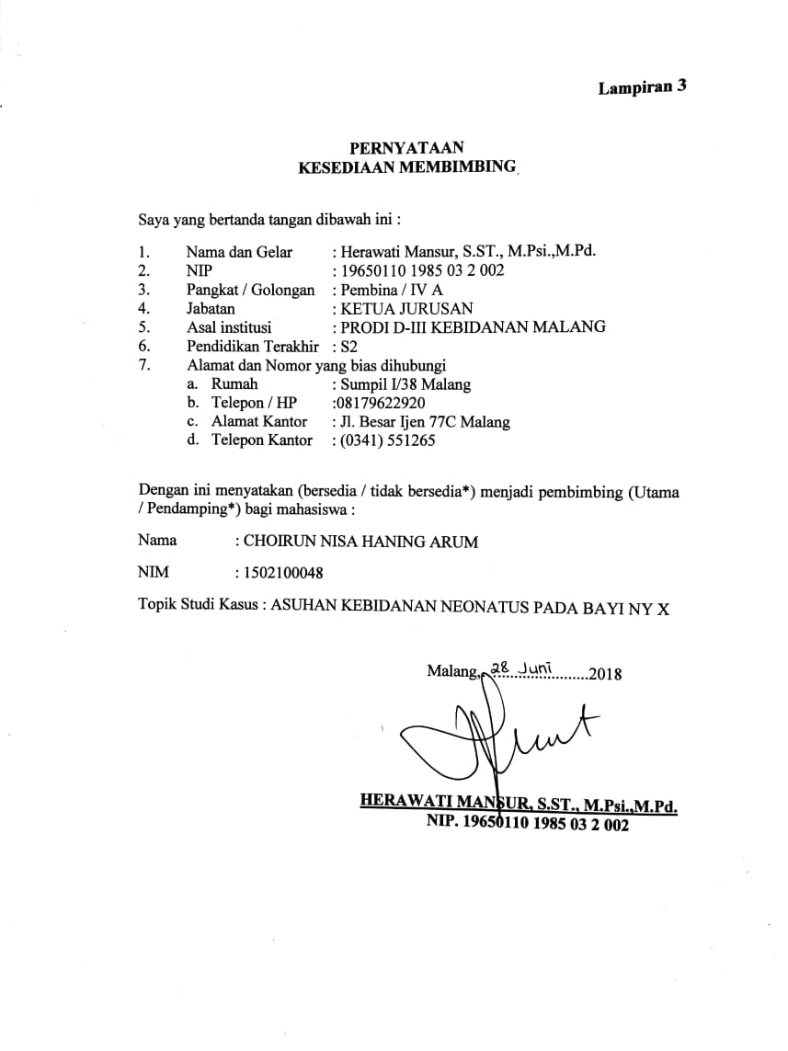

Lampiran 4

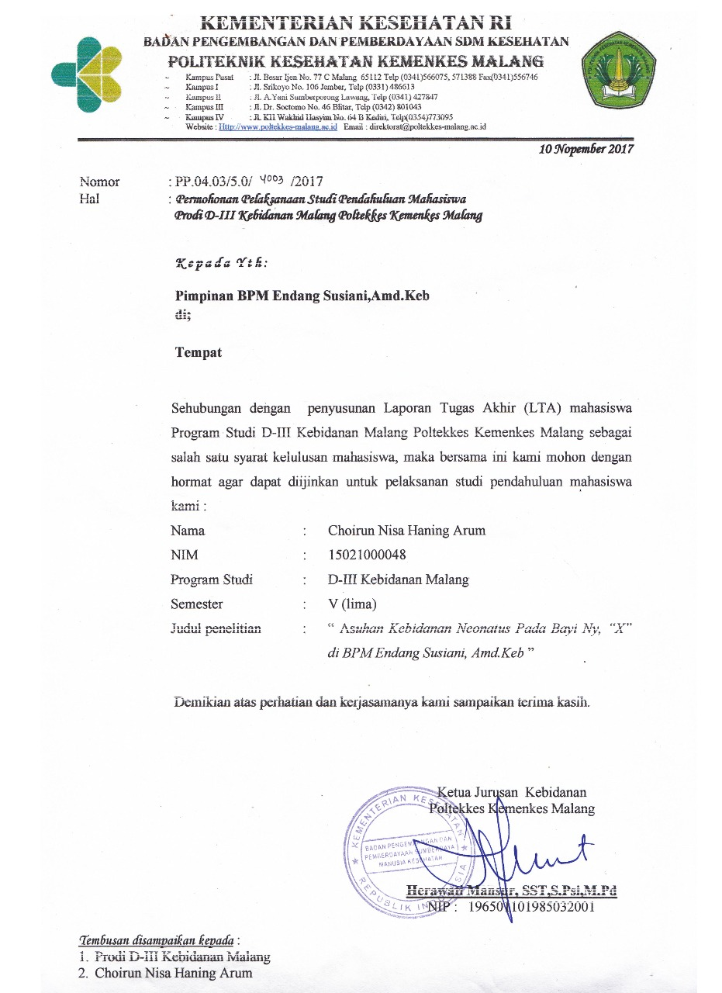

Lampiran 5

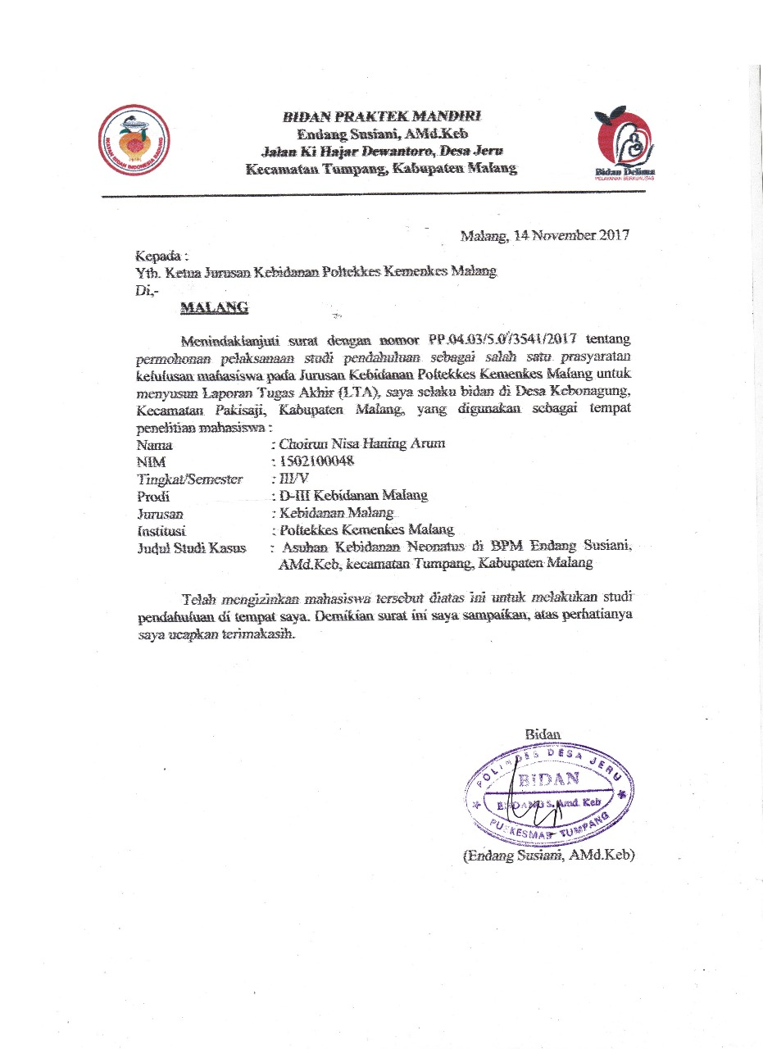

Lampiran 6

SURAT PERMOHONAN KESEDIAAN MENJADI SUBJEK STUDI KASUS

Kepada Yth.
Sdr/i .............................
Di Desa Jeru, Kecamatan Tumpang
Kabupaten Malang

Dengan Hormat
Sehubungan dengan adanya penyusunan Laporan Tugas Akhir sebagai persyaratan bagi mahasiswa Politeknik Kesehatan Kemenkes Malang untuk menyelesaikan pendidikan D-III Kebidanan, maka bersama ini saya memohon bantuan kepada Saudara/i untuk bersedia menjadi subjek pada asuhan kebidanan yang akan dilakukan.
Adapun judul asuhan kebidanan saya adalah “Studi Kasus Asuhan Kebidanan Neonatus pada Bayi Ny. X di BPM Endang Susiani, A.Md.,Keb. Desa Jeru Kecamatan Tumpang Kabupaten Malang”.
Saya akan menjamin kerahasiaan informasi yang Saudara/i berikan dan hasilnya dapat digunakan sebagai pengembangan ilmu kesehatan khususnya pada asuhan kebidanan.
Atas kesediaan dan bantuan serta kerja sama Saudara/i, saya mengucapkan terimakasih.

Malang,
Hormat saya,

Choirun Nisa Haning Arum
NIM. 1502100048

Lampiran 7

LEMBAR PERSETUJUAN KLIEN
(Informed Consent)

Yang bertanda tangan dibawah ini:
Nama : ………………………………………
Umur : ………………………………………
Alamat : ……………………………………....

Setelah mendapat penjelasan tentang tujuan dan manfaat studi kasus yang akan diberikan, maka saya Bersedia / tidak bersedia *)
Untuk berperan serta sebagai responden tanpa ada unsur paksaan
Apabila sesuatu hal yang merugikan diri saya akibat studi kasus ini, maka saya akan bertanggung jawab atas pilihan saya sendiri dan tidak akan menuntut di kemudian hari.

Malang, ……………………….
Yang Memberikan Asuhan

Choirun Nisa Haning Arum
NIM. 1502100048

Yang membuat persetujuan,

…………………………….

Lampiran 8

PENJELASAN SEBELUM PENELITIAN (PSP)

Saya mahasiswa Program Studi D-III Kebidanan Malang Politeknik Kesehatan Kemenkes Malang.
Nama : Choirun Nisa Haning Arum
NIM : 1502100048
Dengan ini meminta Saudara/i untuk berpartisipasi secara sukarela untuk menjadi subjek asuhan kebidanan yang berjudul “Asuhan Kebidanan Pada Neonatus di BPM Endang Susiani, A.Md.Keb.”
Tujuan dari Asuhan Kebidanan ini diantaranya memberikan :
- Prosedur yang akan dilakukan antara lain pengkajian, perawatan pada bayi atau neonatus dan melakukan kunjungan rumah
- Keuntungan yang dapat diperoleh oleh ibu dan bayi yaitu mendapatkan perawatan selama bayi baru lahir usia 0 sampai dengan usia 28 hari setelah lahir, termasuk didalamnya konseling kesehatan ibu dan bayi.
- Seandainya saudara tidak menyetujui atau menolak dengan asuhan yang akan diberikan, Saudara/i berhak untuk mengundurkan diri.
- Adapun identitas, dan hasil lembar observasi Saudara/i akan kami jaga kerahasiaannya

Demikian atas perhatian dan kesediaannya saya ucapkan terimakasih.

Malang, ........................
Yang Memberikan Asuhan

Choirun Nisa Haning Arum

NIM. 1502100048

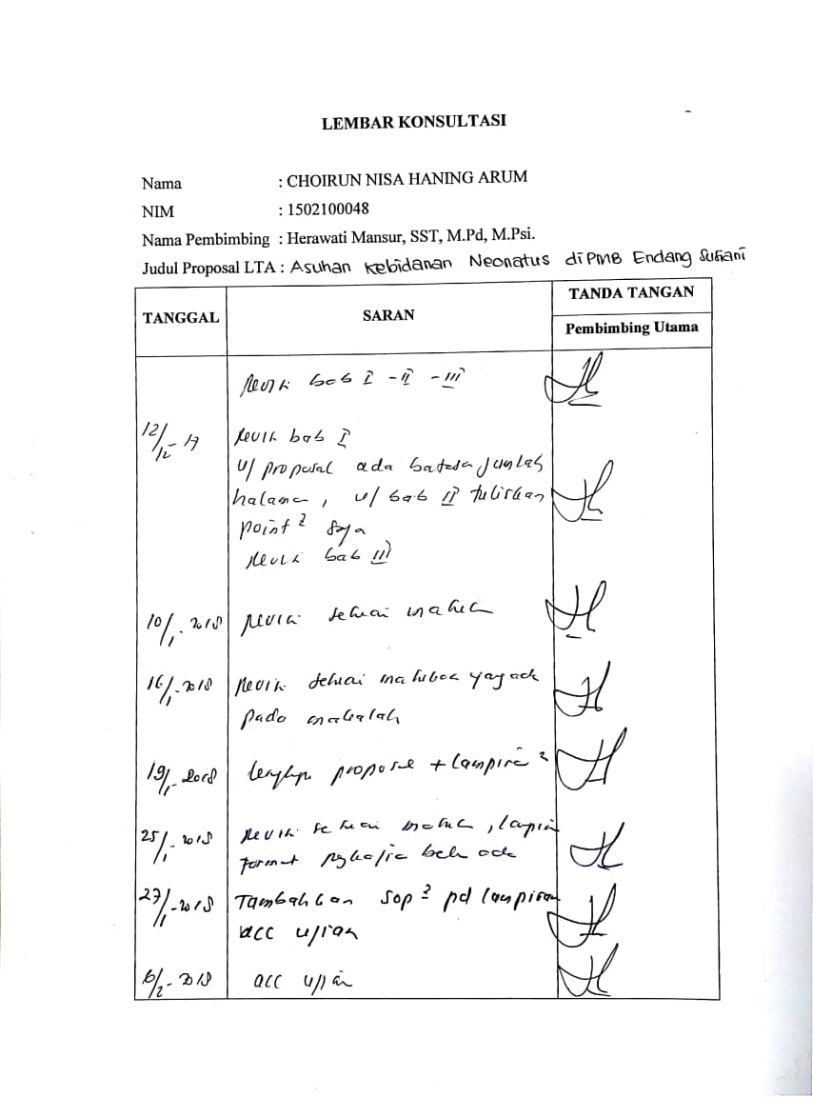
Lampiran 9

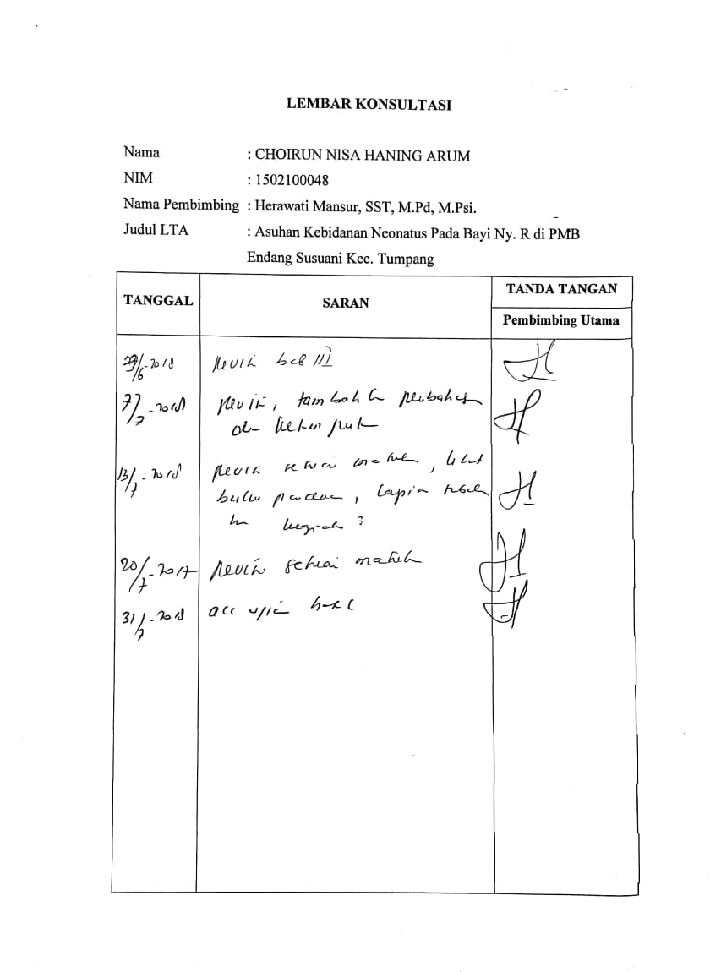
Lampiran 10

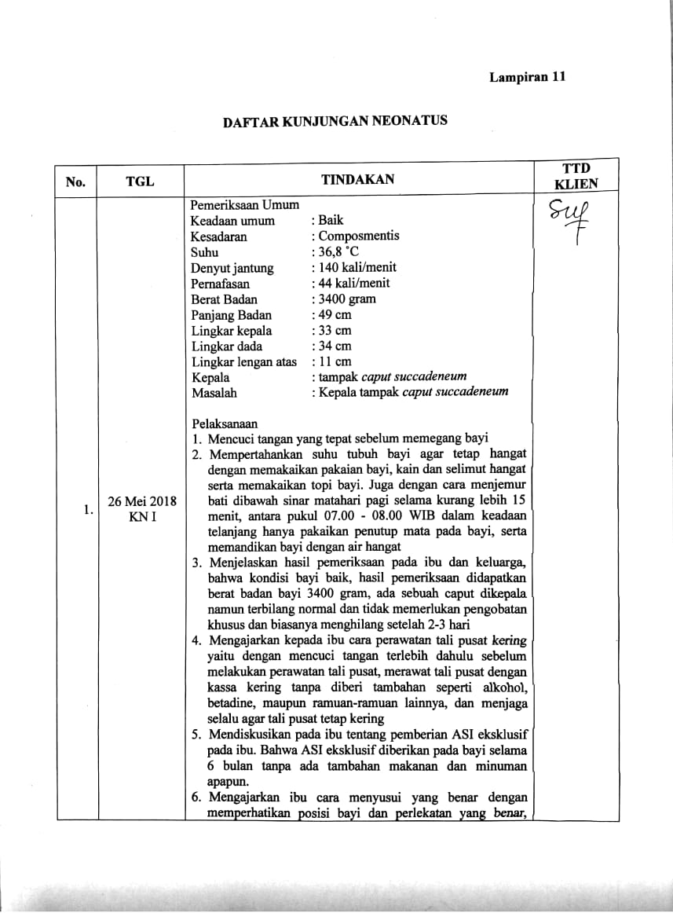
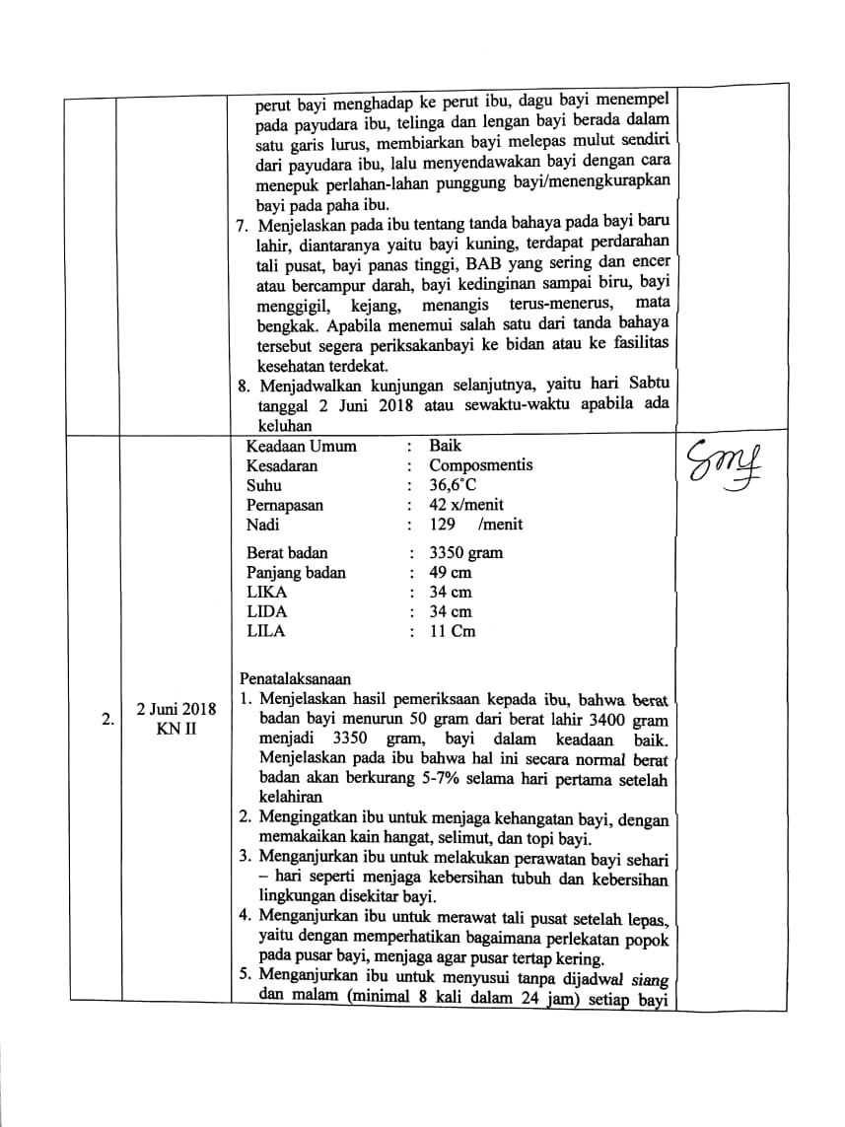
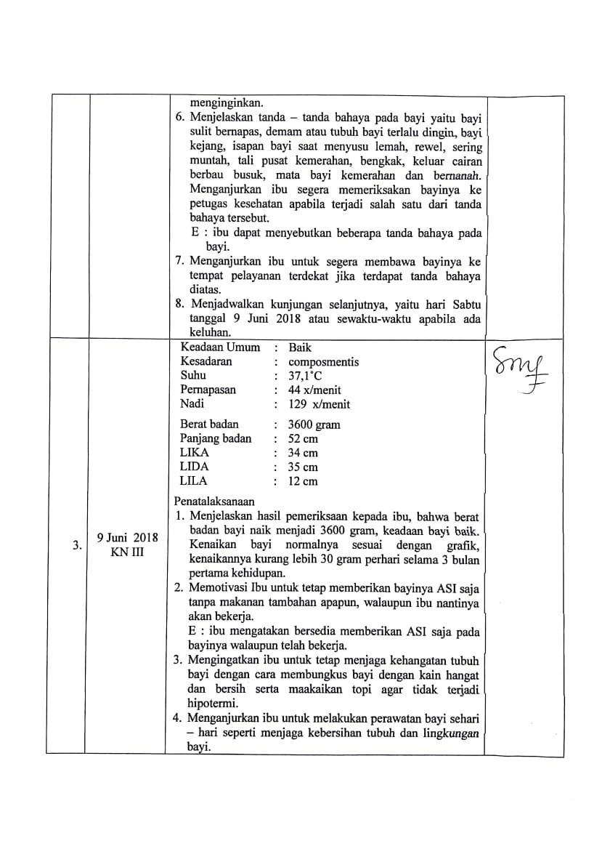
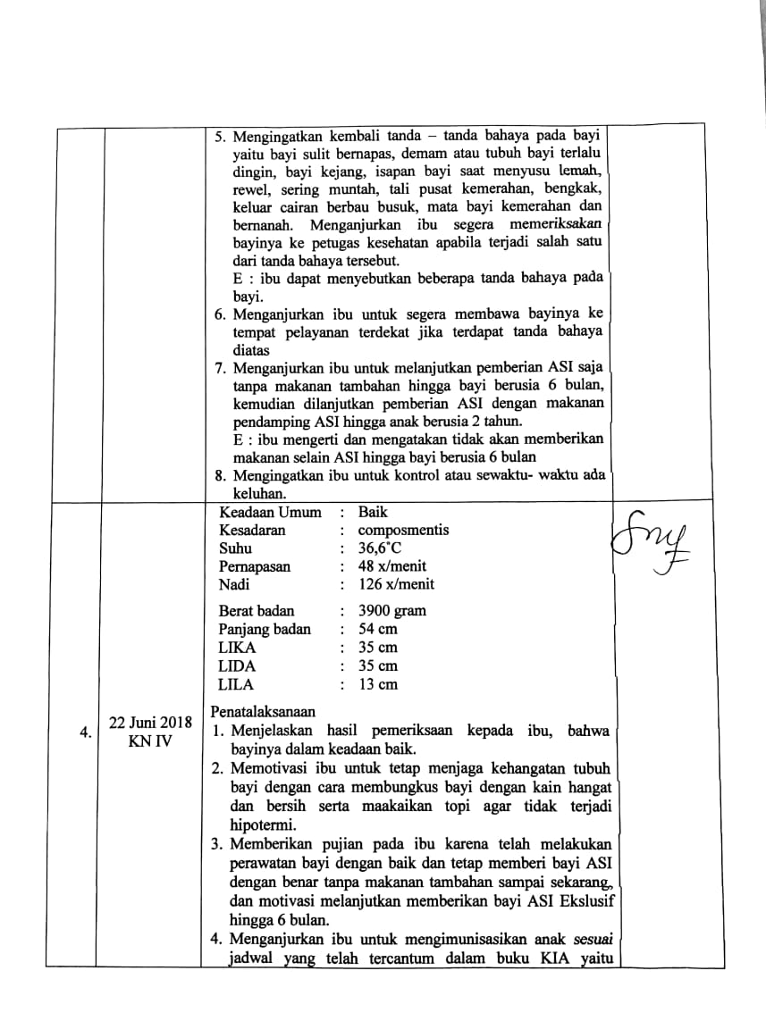

Lampiran 12

ASUHAN KEBIDANAN PADA NEONATUS

PENGKAJIAN
      - Data Subyektif
Hari, Tanggal : ............... / Pukul : ..........WIB Tempat : ................................

- Biodata
Responden | : | ...............................................................
Tanggal lahir | : | ...............................................................
Umur | : | ...............................................................
Jenis kelamin | : | ...............................................................
Anak ke | : | ...............................................................
Biodata orang tua
Kode Responden | : | ....................... | Kode Responden | : |  | .......................
Umur | : | ....................... | Umur | : |  | .......................
Agama | : | ....................... | Agama | : |  | .......................
Pendidikan | : | ....................... | Pendidikan | : |  | .......................
Pekerjaan | : | ....................... | Pekerjaan | : |  | .......................
Penghasilan | : | ....................... | Penghasilan | : |  | .......................
Alamat | : | .......................

- Keluhan Utama :
..........................................................................................................................................................................................................................................................

- Riwayat kesehatan keluarga :
.........................................................................................................................................................................................................................................................

- Riwayat kehamilan, persalinan dan nifas yang lalu
- Riwayat Prenatal :
G........... P............... Ab .............. Umur Kehamilan............ minggu
Riwayat ANC : teratur / tidak, ..... kali, di.................. oleh.........
Imunisasi TT : .........
Riwayat penyakit selama hamil : ada / tidak ada
Jantung , Diabetes Melitus , Gagal Ginjal , Hepatitis B , TBC , HIV Positif , trauma/penganiayaan

- Riwayat Natal :
Lahir : Tanggal : ................... Jam : ............................
Jenin Persalinan : Spontan / Tindakan : ............................
Atas indikasi : ............................
Penolong : ................... di : ............................

- Riwayat Postnatal :
Komplikasi : ada / tidak ada
................................................................................................................................................................................................................................................

- Riwayat Imunisasi :
..........................................................................................................................................................................................................................................................

- Kebutuhan Dasar
- Pola Nutrisi :
................................................................................................................................................................................................................................................
- Pola Eliminasi :
............................................................................................................................................................................................................................................................
- Pola Istirahat :
................................................................................................................................................................................................................................................

- Data psikososial :
..........................................................................................................................................................................................................................................................

- Data sosial budaya :
..........................................................................................................................................................................................................................................................

      - Data Objetif
- Pemeriksaan Umum
KU : .......................
Kesadaran : .......................
Warna kulit : .......................
Pernapasan : .......................
Denyut jantung : .......................
Suhu : .......................
- Pemeriksaan fisik
  - Inspeksi
Kepala | : | ........................................................................................
Muka | : | ........................................................................................
Mata | : | ........................................................................................
Hidung | : | ........................................................................................
Telinga | : | ........................................................................................
Mulut | : | ........................................................................................
Leher | : | ........................................................................................
Dada | : | ........................................................................................
Abdomen | : | ........................................................................................
Genetalia | : | ........................................................................................
Anus | : | ........................................................................................
Integumen | : | ........................................................................................
Ekstrimitas | : | ........................................................................................

  - Palpasi
Kepala : ........................................................................................
Abdomen : ........................................................................................
  - Auskultasi
Dada : ........................................................................................
Abdomen : ........................................................................................
  - Perkusi
Abdomen : ........................................................................................

- Pemeriksaan Neurologis
- Refleks glabelar : + / -
- Refleks isap/sucking : + / -
- Refleks mencari (rooting) : + / -
- Refleks genggam (palmar grasp) : + / -
- Refleks babinski : + / -
- Refleks moro/ terkejut : + / -
- Refleks tonik leher atau “fencing” : + / -
- Pemeriksaan Antropometri
Berat badan : ................................
Panjang badan : ................................
Lingkar kepala : ................................
Lingkar dada : ................................

IDENTIFIKASI DIAGNOSA DAN MASALAH :
Diagnosa : .............................................................................................
Masalah : .............................................................................................

ANTISIPASI MASALAH POTENSIAL :
.............................................................................................................................

IDENTIFIKASI KEBUTUHAN SEGERA :
.............................................................................................................................
.............................................................................................................................

INTERVENSI :
.............................................................................................................................
.............................................................................................................................

IMPLEMENETASI :
.............................................................................................................................
.............................................................................................................................
.............................................................................................................................

EVALUASI
Tanggal : ................................................... Jam : ...........................

Lampiran 13

CATATAN PERKEMBANGAN

Tanggal : ................................................... Jam : ...........................
Subjektif | :
Objektif | :
Analisa | :
Penatalaksanaan | :

Lampiran 14

STANDAR OPERASIONAL PROSEDUR
PERAWATAN PAYUDARA

Pengertian | Perawatan payudara adalah perawatan pada payudara yang dilakukan atas berbagai indikasi antara lain puting tidak menonjol atau bendungan payudara.
Tujuan | Memperlancar pengeluaran ASI saat masa menyusui.
Persiapan | - Persiapan Pasien  Pasien dan keluarga diberi penjelasan tentang hal-hal yang akan dilakukan.  - Persiapan Alat  - Baby oil/minyak kelapa  - dua buah baskom yang berisi air hangat dan air dingin  - dua buah waslap / handuk kecil  - dua buah handuk bersih  - kapas secukupnya  - spuit 10 cc
Prosedur | 1 |  | Memberi salam, menjelaskan tujuan perawatan payudara.
 | 2 |  | Menjelaskan langkah perawatan payudara dan memastikan ibu sudah memahami perawatan payudara menyusui.
 | 3 |  | Memasang tabir/sketsel
 | 4 |  | Mencuci tangan
 | 5 | Mendekatkan peralatan ke dekat klien.
 | 6 | Membantu klien melepaskan pakaian bagian atas dan bra
 | 7 | Menutup punggung dan sebagian dada klien bagian depan dengan handuk.
 | 8 |  | Puting susu dikompres dengan kapas minyak
 | 9 |  | Mengenyalkan papilla mammae dengan cara:  - Puting susu dipegang dengan menggunakan ibu jari dan jari telunjuk kemudian diputar ke arah dalam sebanyak 5-10 kali dan ke arah luar 5-10 kali  - Puting susu ditarik sebanyak 20 kali  - Merangsang dengan menggunakan ujung waslap  - Menggunakan spuit terbalik
 | 10 |  | Licinkan kedua tangan dengan minyak lalu tempatkan kedua telapak tangan tadi diatas kedua payudara.  - Pengurutan 1  Lakukan pengurutan, arah pengurutan dimulai kearah atas kemudian kesamping, telapak tangan kiri dan telapak tangan kanan kearah sisi kanan. Selanjutnya diteruskan kearah bawah samping. Lakukan pengurutan ini sebanyak 15-30 kali.  Selanjutnya letakkan kedua telapak tangan disalah satu payudara bagian bawahnya dengan posisi telapak tangan yang satu diatas dan yang satu dibawah (posisi bertumpuk). Lalu digerakkan secara bergantian keatas sambil menyentuh sedikit payudara dan dilepas perlahan-lahan, lakukanlah sebanyak 15-30 kali.  Dilanjutkan dengan arah garukan yang terakhir adalah melintang yaitu tempatkan kedua telapak tangan dibawah kedua payudara kiri dan kanan, kemudian secara bersamaan digerak-gerakan keatassambil menyentuh sedikit payudara dan dilepas perlahan-lahan, lakukanlah sebanyak 15-30 kali.  - Pengurutan II  Salah satu tangan menopang payudara sedang tangan yang lainnya mengurut payudara dari pangkal menuju putting susu dengan tangan dikepalkan. Lakukanlah sebanyak 15-30 kali.  - Pengurutan III  Satu payudara dan telapak tangan menopang yang lainnya mengatur payudara dari pangkal menuju ke putting susu. Lakukanlah secara bergantian pada payudara kiri dan kanan, lakukanlah sebanyak 15-30 kali.  - Pengurutan IV  Merangsang payudara dengan mengompreskan air hangat dan air dingin secara bergantian dengan memakai waslap, dilakukan sebanyak 15-30 kali. Bisa juga dilakukan oleh ibu pada saat mandi dikamar mandi dengan menggunakan Waskom kecil berisi air hangat diguyur atau diciprat-cipratkan ke payudara dan untuk air dinginnya bisa dilakukan saat ibu mandi dengan air dingin.
 | 11 | Mengeringkan payudara dengan handuk kering.
 | 12 | Membantu klien menggunakan bra yang menopang payudara dan pakaian atas.
 | 13 |  | Memberitahu klien bahwa perawatan payudara sudah selesai, mengucapkan salam.
 | 14 |  | Merapikan klien
 | 15 |  | Membersihkan alat-alat dan mengembalikan ke tempat semula
 | 16 |  | Mencuci tangan
Daftar Pustaka | Dewi, V. N. L. dan Sunarsih, T. (2012) Asuhan Kebidanan pada Ibu Nifas. Jakarta: Salemba Medika.  Anhy. (2011) SOP Perawatan Payudara. 18 Februari 2016.  <http://rumahners.blogspot.co.id/2011/11/sop-perawatan-payudara.html>

Lampiran 15

STANDAR OPERASIONAL
Cara Meneteki
Pengertian | Adalah memberikan ASI kepada bayi dengan posisi dan perlekatan yang benar
Tujuan | - Mempertahankan posisi dan perlekatan yang benar pada saat meneteki  - Memenuhi kecukupan kebutuhan nutrisi bayi
Petugas | - 1. Mahasiswa kebidanan  - 2. Pembimbing
Persiapan ibu dan lingkungan | - Ibu  - Duduk yang nyaman kaki diganjal agar tidak menggantung/berbaring santai  - Bayi dipangkuan ibu  - Lingkungan  - Memasang sampiran/menutup sketsel apabila diperlukan
Hal yang perlu diperhatikan | 1. memberikan ASI segera setelah bayi lahir (IMD)  2. jangan memegang bayi dengan tangan dalam keadaan dingin  3. memberikan ASI dimulai dari satu payudara sampai kosong sebelum pindah ke payudarah lain  4. biarkan bayi melepas sendiri (karena ASI akhir bayak mengandung protein)
Persiapan alat | - Kapas dan air hangat pada temppatnya  - Bengkok pada tempat bahan habis pakai
Prosedur | - Memberi salam dan memperkenalkan diri pada ibu/keluarga  - Menjelaskan tujuan dan prosedur cara meneteki yang benar  - Mencuci tangan 7 langkah dan mengeringkan dengan handuk  - Hangatkan kedua telapak tangan  - Memasang sampiran/menurup sketsel apabila diperlukan  - Membersihkan putting ibu dengan kapas hangat  - Perah sedikit ASI lalu oleskan di sekitar putting susu  - Mengatur posisi bayi :  - Bayi dalam kondidi tenang  - Gendong bayi dengan benar sampai benar-benar yakin posisi bayi aman dan nyaman dengan cara lipatan siku ibu tepat dibawah leher bayi, lengan ibu menyanggah badan bayi, telapak tangan menyanggah bokong bayi).  - Perut bayi menghadap ke perut ibu  - Dagu bayi menempel pada payudara ibu  - Telinga dan lengan bayi berada dalam satu garis lurus  - Mengatur perlekatan bayi :  Chin : dagu bayi menempel pada payudara ibu  Areola: areola bagian tertutup mulut bayi, bagian atas terlihat sedikit  Lip : bibir atas an bawah terlipat keluar dower)  Mouth: mulut bayi terbuka lebar  - Memperhatikan bayi saat menyusui (cara menyusui yang benar : ibu merasakan bayi menghisap dalam perlahan-lahan, bayi tenang)  - Membiarkan bayi melepas mulut sendiri dari payudara ibu  - Menyendawakan bayi dengan cara menepuk perlahan-lahan punggung bayi/menengkurapkan bayi pada paha ibu  - Jika diperlukan bersihkan mulut bayi dengan kapas yang dibasahi dengan air matang  - Merapikan ibu dan bayi  - Menimbang berat badan bayi  - Memberskan alat  - Mencuci tangan

Lampiran 16

STANDAR OPERASIONAL
Memandikan Bayi

No. | Kegiatan
1. | KESELAMATAN KERJA  - Pusatkan perhatian pada pekerjaan  - Lakukan pekerjaan dengan gerakan lembut dan tidak menyakiti bayi  - Pegang bayi lebih erat ketika berada dalam bak mandi agar bayi tidak terlepas karena licin  - Lakukan dengan cepat dan tepat agar bayi tidak kedinginan  - Sebelum memasukkan bayi kedalam bak periksa suhu air  - Jangan tambahkan air panas saat bayi berada dalam bak mandi
2. | PERALATAN dan BAHAN  - Air dingin dan air hangat  - Sabun cair atau padat untuk bayi  - Sampo bayi  - Bak mandi bayi  - Perlak  - Waslap  - Handuk  - Kapas basah dalam tempatnya  - Pakaian bayi  - Selimut
3. | Beri tahu ibu bahwa bayi akan dimandikan (pastikan bayi tidak baru selesai makan dan motvasi ibu untuk melihat cara memandikan bayi)
4. | Siapkan alat dan bahan (pastikan bahan dan alat dalam keadaan baik dan disusun secara ergonomis)
5. | Pastikan suhu ruangan tetap hangat
6. | Cuci tangan (lakukan cuci tangan secara efektif dengan prinsip tujuh langkah pencegahan infeksi)
7. | Tuangkan air ke dalam bak mandi bayi (pastikan air dingin yang ditambah dengan air panas benar benar terasa hangat dan dites dengan cara memasukkan siku atau pergelangan tangan bagaian dalam ke dalam air)
8. | Buka pakaian bawah bayi dan bersihkan daerah genetalia (periksa bayi BAK/BAB, jika BAB kita bersihkan dahulu menggunakan kapas basah. Pegang kaki bayi agar tidak terkena kotoran, membersihkan alat kelaminnya mulai dari arah depan ke belakang)
9. | Letakkan bayi diatas handuk dan buka pakaiannya. (bayi jangan terlalu lama dalam keadaan telanjang)
10. | Bersihkan muka bayi (bersihkan dengan cara membasahi waslap dengan air dan diusapkan di wajah bayi, hindari pemakaian sabun pada saat membersihkan wajah)
11. | Bersihkan kepala bayi (bersihkan dengan cara basahi kembali waslap dengan air dan sampo kemudian bersihkan kepala bayi dan bilas dengan air. Keringkan dengan menggunakan handuk. Pastikan sampo tidak mengenai mata bayi agar tidak perih
12. | Pindahkan ke dalam bak mandi (pastikan posisi lengan kiri menyangga kepala dan punggung bayi dan jari tangan di bawah ketiak dan ibu jari di sekeliling bahu dan tangan kanan memegang bokong bayi. Pertahankan dan pegang erat tubuh bayi agar tidak terlepas dari tangan)
13. | Bersihkan tubuh bayi bagian depan (dengan menggunakan tangan kanan, bersihkan tubuh bayi dengan menggunakan waslap yang telah diberi sabun dimulai dari daerah dada. Pegang bayi erat-erat agar tidak terlepas dari tangan)
14. | Balikkan badan bayi dan bersihkan bagian punggung (pastikan posisi lengan kanan menyangga dada dan jari tangan melingkari ketiak, pegang erat bayi agar tidak terlepas dari tangan. Pastikan air tidak masuk ke dalam hidung, mulut dan telinga bayi)
15. | Angkat bayi (pastikan posisi lengan kiri menyangga kepala dan punggung bayi dan jari tangan dibawah ketiak dan ibu jari di sekeliling bahu dan tangan kanan memegang bokong bayi)
16. | Keringkan tubuh bayi dengan menggunakan handuk dan rapikan bayi (lakukan dengan cepat dan bayi benar-benar kering serta pastikan pakaian dan selimut dalam keadaan bersih)
17. | Bereskan alat-alat (setelah selesai menggunakan alat dirapikan kembali)
18. | Cuci tangan (cucii tangan secara efektif dengan prinsip tujuh langkah pencegahan infeksi)
17. | Berikan kembali bayi kepada ibunya (tanyakan apakah ada hal yang ingin diperjelas dalam melakukan proses memandikan bayi)
Sumber : Farrer, Helen. 2007. Perawatan Maternitas. EGC: Jakarta

Lampiran 17

STANDAR OPERASIONAL
Perawatan Tali Pusat

Pengertian | Memberikan perawatan tali pusat pada bayi  dimulai hari 1 kelahiran sampai dengan tali  pusat lepas (puput)
Tujuan | Mencegah terjadinya infeksi
Petugas | - 1. Mahasiswa kebidanan  - 2. Pembimbing
Persiapan alat | 1. Kassa steril dalam tempatnya  2. Kapas DTT pada tempatnya  3. Bengkok 1 buah  4. Perlak dan pengalas
Prosedur | A. Tahap Pra Interaksi  1. Mengecek program terapi  2. Mencuci tangan  3. Menyiapkan alat  B. Tahap Orientasi  - Memberikan salam kepada pasien dan sapa nama pasien  - Menjelaskan tujuan dan prosedur tindakan pada klien/keluarga  - Menanyakan persetujuan dan kesiapan klien sebelum kegiatan dilakukan  C. Tahap Kerja  - Pasang perlak dan pengalas disamping kanan bayi  - Bersihkan tali pusat dengan kapas DTT  - Bila tali pusat masih basah, bersihkan dari arah ujung ke pangkal  - Bila tali pusat sudah kering, bersihkan dari arah pangkal ke ujung  - Bungkus dengan kasa steril (kering)  - Setelah selesai, pakaian bayi dikenakan kembali. Sebaiknya bayi tidak boleh dipakaikan gurita karena akan membuat lembab daerah tali pusat sehingga kuman/bakteri tumbuh subur dan akhirnya menghambat penyembuhan. Tetapi juga harus dilihat kebiasaan orang tua/ibu (personal hygiene)  D. Tahap Terminasi  1. Mengevaluasi hasil tindakan yang baru dilakukan  2. Berpamitan dengan pasien  3. Membereskan dan kembalikan alat ke tempat semula  4. Mencuci tangan  5. Mencatat kegiatan dalam lembar catatan medis
Sumber : Farrer, Helen. 2007. Perawatan Maternitas. EGC: Jakarta

Lampiran 18

STANDAR OPERASIONAL
Cara Membedong Bayi
Pengertian | Adalah membungkus bayi dengan menggunakan kain atau selimut
Tujuan | - Menjaga kehangatan bayi  - Mencegah hipotermi  - Meudahkan dalam memegang dan menggendong bayi
Petugas | - 1. Mahasiswa kebidanan  - 2. Pembimbing
Persiapan alat/bahan | Kain bedong bayi/ model kain tradisional ala bidan sebaiknya dilakukan dengan kain yang berbentuk persegi, ukuran yang disarankan adalah 1×1 meter
Prosedur | - Pilih kain bedong yang berkualitas dan nyaman  - Gelar kain bedong diatas kasur  - Lipat bagian atas kain sebatas pundak bayi.  - Angkat bayi dengan sangat lembut dan perlahan kemudian letakkan diatasnya, jaga leher bayi dengan sangat hati-hati saat mengangkatnya.  - Melipat kain sebelah kanan ke arah kiri. Sebelumnya harus memposisikan tangan kanan bayi terlebih dahulu. Tangan kanan bayi bisa diposisikan lurus disisi tubuh, atau dilipat ke arah perut  - Kain kemudian diselipkan dibalik tubuh bayi, masuk dari bagian bawah lengan kiri. Pastikan kain bedong tidak membelit terlalu kencang namun tetap bisa menjaga posisi lengan bayi pada tempatnya.  - Lipat kain bagian bawah ke atas  - Selanjutnya tutup sisi sebelah bawah bedong dengan melipat kain bagian bawah ke atas. Posisikan kain lipatan disebelah kiri, sesuai dengan lipatan pertama tadi.  - Pastikan kaki bayi lurus pada saat menarik kain ke atas. Tarikan kain juga tidak boleh terlalu kuat  - Lipat kain sebelah kiri ke kanan  - Langkah membedong bayi yang terakhir yakni melipat kain sebelah kiri ke arah kanan.  - Setelah kain bagian bawah bedong tertutup sempurna, selanjutnya Bunda lipat kain bagian kiri ke arah kanan.  - Posisikan tangan kiri bayi sama seperti Bunda memposisikan tangan kanannya. Lipat kain sedemikian rupa sehingga bisa diselipkan di bagian belakang pundak.  - Kain bisa dimasukkan ke lipatan sebelah dalam. Pada langkah ini Bunda mungkin harus sedikit mengangkat leher bayi, lakukan dengan sangat lembut dan perlahan-lahan.  - Terakhir, perhatikan setiap lipatan terutama pada bagian dekat leher. Pastikan Bunda melipatnya dengan rapi sehingga tidak ada bagian kain yang berlebih.  - Mencuci tangan
Sumber : Farrer, Helen. 2007. Perawatan Maternitas. EGC: Jakarta

Lampiran 19
FORMULIR BAYI BARU LAHIR
Pemeriksaan Fisis Yang Dilakukan |  | Keadaan Normal
1. | Lihat postur, tonus dan aktivitas | Posisi tungkai dan lengan fleksi.  Bayi sehat akan bergerak aktif.
2. | Lihat kulit | Wajah, bibir dan selaput lendir, dada harus berwarna merah muda, tanpa adanya kemerahan atau bisul.
3. | Hitung pernapasan dan lihat tarikan dinding dada kedalam ketika bayi sedang tidak menangis. | Frekuensi napas normal 40-60 kali per menit.  Tidak ada tarikan dinding dada kedalam yang kuat
4. | Hitung denyut jantung dengan meletakkan stetoskop di dada kiri setinggi apeks kordis. | Frekuensi denyut jantung normal 120-160 kali per menit.
5. | Lakukan pengukuran suhu ketiak dengan termometer. | Suhu normal adalah 36,5 - 37,5º C
6. | Lihat dan raba bagian kepala | Bentuk kepala terkadang asimetris karena penyesuaian pada saat proses persalinan, umumnya hilang dalam 48 jam.  Ubun-ubun besar rata atau tidak membonjol, dapat sedikit membonjol  saat bayi menangis.
7. | Lihat mata | Tidak ada kotoran/sekret
8. | Lihat bagian dalam mulut.  Masukkan satu jari yang menggunakan sarung tangan ke dalam mulut, raba langit-langit. | Bibir, gusi, langit-langit utuh dan tidak ada bagian yang terbelah.  Nilai kekuatan isap bayi. Bayi akan mengisap kuat jari pemeriksa.
9. | Lihat dan raba perut.  Lihat tali pusat | - Perut bayi datar, teraba lemas.  - Tidak ada perdarahan, pembengkakan, nanah, bau yang tidak enak pada tali pusat. atau kemerahan sekitar tali pusat
10. | Lihat punggung dan raba tulang belakang. | Kulit terlihat utuh, tidak terdapat lubang dan benjolan pada tulang belakang
11. | Lihat ekstremitas | - Hitung jumlah jari tangan dan kaki  - Lihat apakah kaki posisinya baik atau bengkok ke dalam atau keluar  - Lihat gerakan ekstremitas simetris atau Tidak
12. | Lihat lubang anus.  - Hindari memasukkan alat atau jari dalam memeriksa anus  - Tanyakan pada ibu apakah bayi sudah buang air besar | - Terlihat lubang anus dan periksa apakah mekonium sudah keluar.  - Biasanya mekonium keluar dalam 24 jam setelah lahir
13. | Lihat dan raba alat kelamin luar.  - Tanyakan pada ibu apakah bayi sudah buang air kecil | - Bayi perempuan kadang terlihat cairan vagina berwarna putih atau kemerahan.  - Bayi laki-laki terdapat lubang uretra pada ujung penis.  - Pastikan bayi sudah buang air kecil dalam 24 jam setelah lahir.
14. | Timbang bayi.  - Timbang bayi dengan menggunakan selimut, hasil dikurangi selimut | - Berat lahir 2,5-4 kg.  - Dalam minggu pertama, berat bayi mungkin turun dahulu baru kemudian naik kembali dan pada usia 2 minggu umumnya telah mencapai berat lahirnya.  - Penurunan berat badan maksimal untuk bayi baru lahir cukup bulan maksimal 10%, untuk bayi kurang bulan maksimal 15%.
15. | Mengukur panjang dan lingkar kepala bayi | - Panjang lahir normal 48-52 cm.  - Lingkar kepala normal 33-37 cm.
16. | Menilai cara menyusui, minta ibu untuk menyusui bayinya | - Kepala dan badan dalam garis lurus wajah bayi menghadap payudara; ibu mendekatkan bayi ke tubuhnya  - Bibir bawah melengkung keluar, sebagian besar areola berada di dalam mulut bayi  - Mengisap dalam dan pelan kadang disertai berhenti sesaat
Sumber : Buku Saku Pelayanan Kesehatan Neonatal Esensial 1.

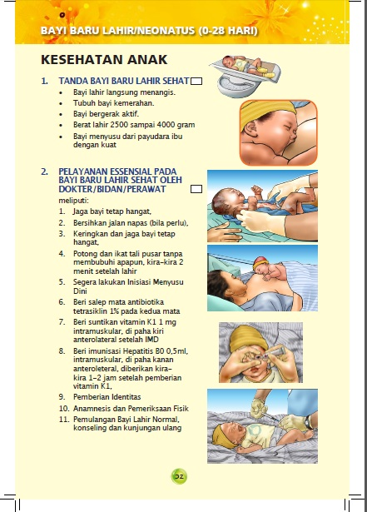
Lampiran 20
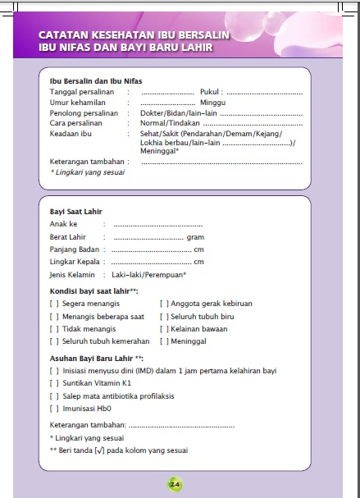

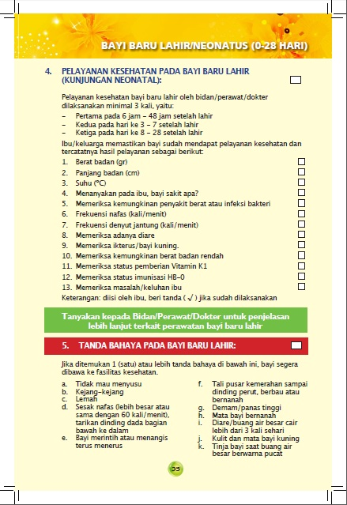

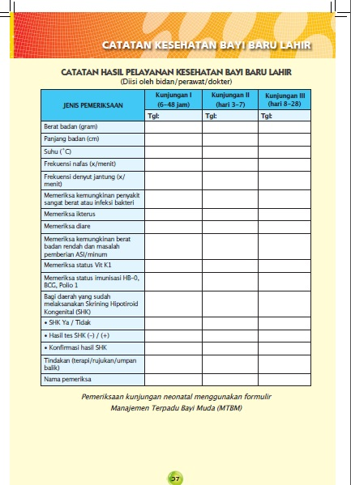

Lampiran 21
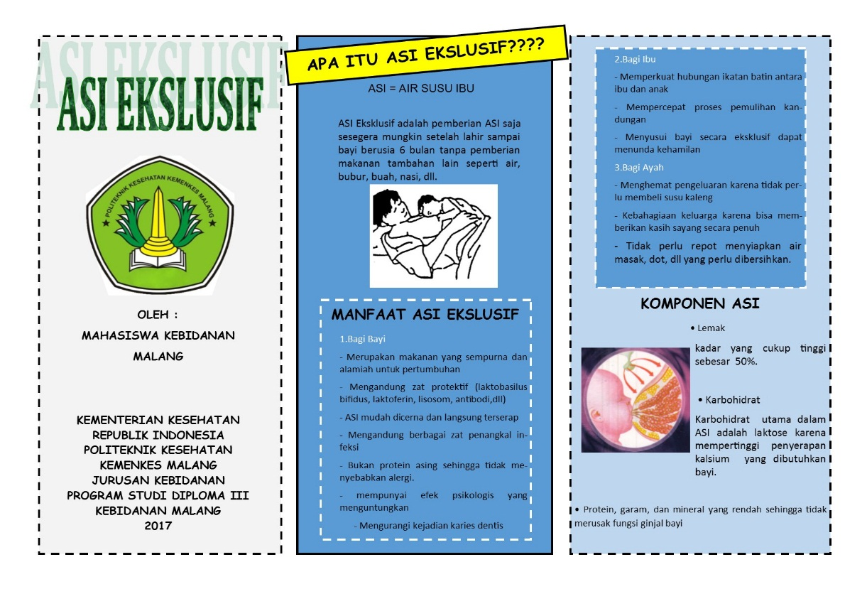

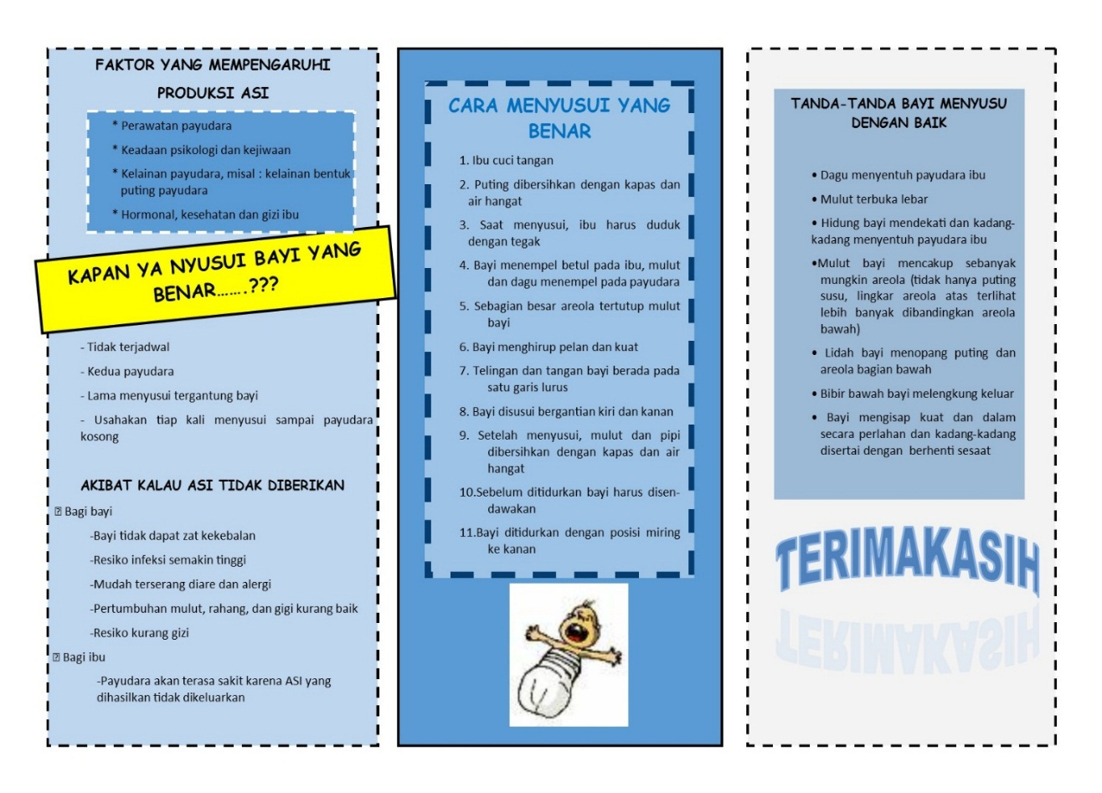

Lampiran 22

DOKUMENTASI ASUHAN KEBIDANAN NEONATUS

